NHẬN XÉT CỦA GIÁO VIÊN HƯỚNG DẪN
..........................................................................................................................................................................................................................................................................
..........................................................................................................................................................................................................................................................................
..........................................................................................................................................................................................................................................................................
..........................................................................................................................................................................................................................................................................
..........................................................................................................................................................................................................................................................................
..........................................................................................................................................................................................................................................................................
..........................................................................................................................................................................................................................................................................
..........................................................................................................................................................................................................................................................................
.......................................................................................................................................................................................................................................................................... ..................................................................................................................................... ..................................................................................................................................... ..................................................................................................................................... ..................................................................................................................................... ..................................................................................................................................... ..................................................................................................................................... ..................................................................................................................................... ..................................................................................................................................... .....................................................................................................................................

Hưng yên, ngày… tháng 11 năm 2011
Giáo viên hướng dẫn

Lê Trí Quang

NHẬN XÉT CỦA GIÁO VIÊN PHẢN BIỆN
.....................................................................................................................................
.....................................................................................................................................
.....................................................................................................................................
.....................................................................................................................................
.....................................................................................................................................
.....................................................................................................................................
.....................................................................................................................................
.....................................................................................................................................
.....................................................................................................................................
.....................................................................................................................................
.....................................................................................................................................
.....................................................................................................................................
.....................................................................................................................................
.....................................................................................................................................
.....................................................................................................................................
.....................................................................................................................................
.....................................................................................................................................
.....................................................................................................................................
.....................................................................................................................................
.....................................................................................................................................
.....................................................................................................................................
.....................................................................................................................................
.....................................................................................................................................
.....................................................................................................................................
.....................................................................................................................................
.....................................................................................................................................
.....................................................................................................................................

Hưng Yên ngày … tháng 10 năm 2011

Giáo viên phản biện

Lời nói đầu
Ngày nay, sự phát triển mạnh mẽ của khoa học công nghệ, cuộc sống của con người đã có những thay đổi ngày càng tốt hơn, với những trang thiết bị hiện đại phục vụ công cuộc công nghiệp hoá, hiện đại hoá đất nước. Đặc biệt góp phần vào sự phát triển đó thì ngành kĩ thuật điện tử đã góp phần không nhỏ trong sự nghiệp xây dựng và phát triển đất nước. Những thiết bị điện,điện tử được phát triển mạnh mẽ và được ứng dụng rỗng rãi trong đời sống cũng như sản suất. Từ những thời gian đầu phát triển KTS đã cho thấy sự ưu việt của nó và cho tới ngày nay tính ưu việt đó ngày càng được khẳng định thêm. Những thành tựu của nó đã có thể biến được những cái tưởng chừng như không thể thành những cái có thể, góp phần nâng cao đời sống vật chất và tinh thần cho con người.
Để góp phần làm sáng tỏ hiệu quả của những ứng dụng trong thực tế của môn học chúng em sau một thời gian học tập được các thầy cô giáo trong khoa giảng dạy về các kiến thức chuyên nghành, đồng thời được sự giúp đỡ nhiệt tình của thầy Lê Trí Quang cùng với sự lỗ lực của bản thân, em đã “Nghiên cứu ưng dụng của IC 555 điều chế độ rộng xung PWM“ nhưng do thời gian, kiến thức và kinh nghiệm của chúng em còn có hạn nên sẽ không thể tránh khỏi những sai sót .Em rất mong được sự giúp đỡ & tham khảo ý kiến cảu thầy cô và các bạn nhằm đóng góp phát triển thêm đề tài.

Hưng yên, tháng 10 năm 2011
Sinh viên thực hiện:
Lê Văn Sơn

CHƯƠNG :I KHÁI NIỆM PWM
PWM là gì mà sao nó được ứng dụng nhiều trong điều khiển. Lấy điển hình nhất mà chúng ta thường hay gặp là điều khiển động cơ và các bộ băm xung áp, điều áp... Sử dụng PWM điều khiển nhanh chậm của động cơ hay cao hơn nữa nó còn được dùng để điều khiển ổn định tốc độ động cơ.
Ngoài lĩnh vực điều khiển hay ổn định tải thì PWM nó còn tham gia và điều chế các mạch nguồn như là : boot, buck, nghịch lưu 1 pha và 3 pha...PWM chúng ta còn gặp nhiều trong thực tế và các mạch điện điều khiển. Điều đặc biệt là PWM chuyên dùng để điều khiển các phần tử điện tử công suất có đường đặc tính là tuyến tính khi có sẵn 1 nguồn 1 chiều cố định .Như vậy PWM nó được ứng dụng rất nhiều trong các thiết bị điện điện tử. Điều mà dân điện điện tử dễ dàng nhận ra là PWM chính nhân tố mà các đội Robocon sử dụng để điều khiển động cơ hay ổn định tốc độ động cơ.Bài viết này sẽ nói lên phương pháp điều khiển PWM và các thông số cơ bản của PWM.
1.1 ) PWM (Pulse Width Modulation)
Phương pháp điều chế PWM có tên tiếng anh là Pulse Width Modulation là phương pháp điều chỉnh điện áp ra tải hay nói cách khác là phương pháp điều chế dựa trên sự thay đổi độ rộng của chuỗi xung vuông dẫm đếm sự thay đổi điện áp ra
Các PWM khi biến đổi thì có cùng 1 tần số và khác nhau về độ rộng của sườn dương hay hoặc là sườn âm
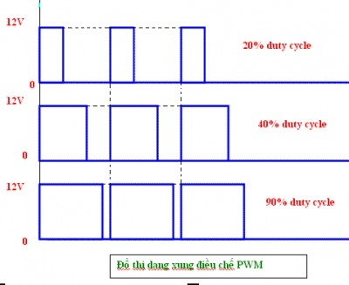
Hình 1.1 Đồ thị dạnh xung điều chế PWM
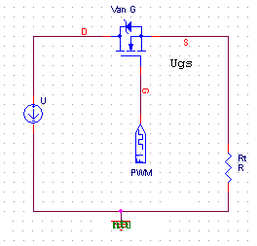
Hình 1.2: - Sơ đồ nguyên tắc điều khiển tải dùng PWM
Hình (1.2) là đồ thị dạng xung khi điều khiển bằng PWM. Với độ rộng xung đầu ra tương ứng và được tính bằng %. Tùy thích do chúng ta điều khiển.
1.2 ) Nguyên lý của PWM.
Đây là phương pháp được thực hiện theo nguyên tắc đóng ngắt nguồn cới tải và một cách có chu kì theo luật điều chỉnh thời gian đóng cắt. Phần tử thực hiện nhiện vụ đó trong mạch các van bán dẫn.
Xét hoạt động đóng cắt của một van bán dẫn dung van đóng cắt bằng Mosfet
Giản đồ xung
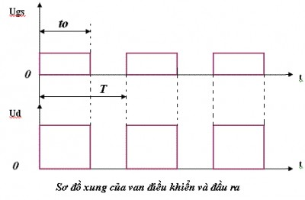
Hình :1.3 Sơ đò xung của van điều khiển và đầu ra.
Hình(1.3) là mạch nguyên lý điều khiển tải bằng PWM và giản đồ xung của chân điều khiển và dạng điện áp đầu ra khi dùng PWM.
* Nguyên lý : Trong khoảng thời gian 0 - to ta cho van G mỏ toàn bộ điện áp nguồn Ud được đưa ra tải. Còn trong khoảng thời gian to - T cho van G khóa, cắt nguồn cung cấp cho tải. Vì vậy thay đổi từ 0 cho đến T ta sẽ cung cấp toàn bộ , một phần hay khóa hoàn toàn điện áp cung cấp cho tải.
+ Công thức tính giá trị trung bình của điện áp ra tải :
Gọi t1 là thời gian xung ở sườn dương (khóa mở ) còn T là thời gian của cả sườn âm và dương, Umax là điện áp nguồn cung cấp cho tải.
==> Ud = Umax.( t1/T) (V)
hay Ud = Umax.
với D = t1/T là hệ số điều chỉnh và được tính bằng % tức là PWM
Như vậy ta nhìn trên hình đồ thị dạng điều chế xung thì ta có : Điện áp trùng bình trên tải sẽ là :
+ Ud = 12.20% = 2.4V ( với D = 20%)
+ Ud = 12.40% = 4.8V (Vói D = 40%)
+ Ud = 12.90% = 10.8V (Với D = 90%)
1.3) Các cách để tạo ra được PWM để điều khiển
Để tạo được ra PWM thì hiện nay có hai cách thông dụng : Bằng phần cứng và bằng phần mền. Trong phần cứng có thể tạo bằng phương pháp so sánh hay là từ trực tiếp từ các IC dao động tạo xung vuông như : 555, LM556...Trong phần mền được tạo bằng các chip có thể lập trình được. Tạo bằng phần mền thì độ chính xác cao hơn là tạo bằng phần cứng. Nên người ta hay sử dụng phần mền để tạo PWM
1.3.1) Tạo bằng phương pháp so sánh
Để tạo được bằng phương pháp so sánh thì cần 2 điều kiện sau đây :
+ Tín hiệu răng cưa : Xác định tần số của PWM
+ Tín hiệu tựa là tinshieuej xác định mức công suất điều chế (Tín hiệu DC)
Xét sơ đồ mạch sau :
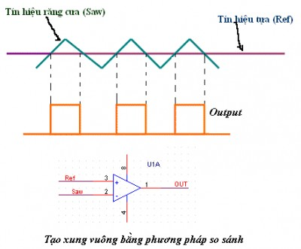
Với tần số xác định được là f = 1/(ln.C1.(R1+2R2) nên chỉ cần điều chỉnh R2 là có thể thay đổi độ rộng xung dễ dàng. Ngoài 555 ra còn rất nhiều các IC tạo xung vuông khác
1.3.2) Tạo xung vuông bằng phần mền.
Đây là cách tôi ưu trong các cách để tạo được xung vuông. Với tạo bằng phần mền cho độ chính xác cao về tần số và PWM. Với lại mạch của chúng ta đơn giản đi rất nhiều. Xung này được tạo dựa trên xung nhịn của CPU. Lấy 1 đoạn ví dụ tạo PWM trong con 8501 :
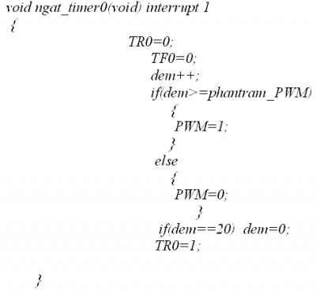
CHƯƠNG II : IC 555 - nguyên tắc, ứng dụng
2.1: Tìm hiểu IC555
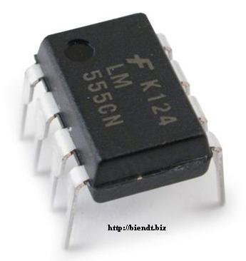
Hình 2.1: Hình ảnh IC555
IC555 là một loại linh kiện khá là phổ biến bây giờ với việc dễ dàng tạo được xung vuông và có thể thay đổi tần số tùy thích, với sơ đồ mạch đơn giản,điều chế được độ rộng xung. Nó được ứng dụng hầu hết vào các mạch tạo xung đóng cắt hay là những mạch dao động khác.Đây là linh kiện của hãng CMOS sản xuất .Sau đây là bảng thông số của 555 có trên thị trường :
+ Điện áp đầu vào : 2 - 18V ( Tùy từng loại của 555 : LM555, NE555, NE7555..)
+ Dòng điện cung cấp : 6mA - 15mA
+ Điện áp logic ở mức cao : 0.5 - 15V
+ Điện áp logic ở mức thấp : 0.03 - 0.06V
+ Công suất lớn nhất là : 600mW
* Các chức năng của 555:
+ Là thiết bị tạo xung chính xác
+ Máy phát xung
+ Điều chế được độ rộng xung (PWM)
+ Điều chế vị trí xung (PPM) (Hay dùng trong thu phát hồng ngoại)
Đấy chỉ là những thông số cơ bản của 555. Còn những thông số khác các bạn tham khảo datasheet!

2.2 : Giới thiệu, sơ đồ khối, sơ đồ nguyên lý, chân của 555
IC thời gian 555 được du nhập vào những năm 1971 bằng công ty Signetics Corporation bằng 2 dòng sản phẩm SE555/NE555 và được gọi là máy thời gian và cũng là loại có đầu tiên. Nó cung cấp cho các nhà thiết kế mạch điện tử với chi phí tương đối rẻ, ổn định và những mạch tổ hợp cho những ứng dụng cho đơn ổn và không ổn định. Từ đó thiết bị này được làm ra với tính thương mại hóa. 10 năm qua một số nhà sản suất ngừng sản suất loại IC này bởi vì sự cạnh tranh và những lý do khác. Tuy thế những công ty khác lại sản suất ra những dòng này
Các dạng hình dáng chân của 555 trong thực tế:
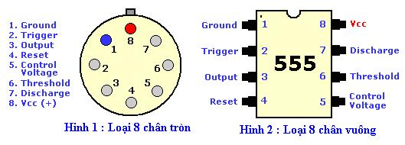
Hinh 2.2
Hình dạng của 555 ở trong hình 1 và hình 2. Loại 8 chân hình tròn và loại 8 chân hình vuông. Nhưng ở thị trường Việt Nam chủ yếu là loại chân vuông.
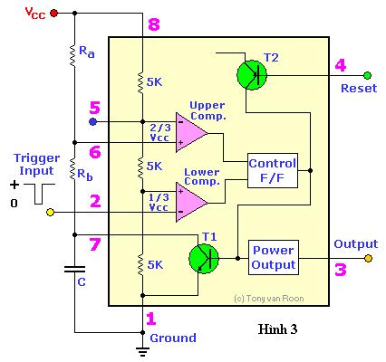
Hình 2.3
Nhìn trên hình 2.3 ta thấy cấu trức của 555 nó tương đương với hơn 20 transitor , 15 điện trở và 2 diode và còn phụ thuộc vào nhà sản xuất. Trong mạch tương đương trên có : đầu vào kích thích , khối so sánh, khối điều khiển chức năng hay công suất đầu ra.Một số đặc tính nữa của 555 là : Điện áp cung cấp nằm giữa trong khoảng từ 3V đến 18V, dòng cung cấp từ 3 đến 6 mA.
Dòng điện ngưỡng xác định bằng giá trị lớn nhất của R + R . Để điện áp 15V thì điện trở của R + R .phải là 20M
Tất cả các IC thời gian đều có 1 tụ điện ngoài để tạo ra 1 thời gian đóng cắt của xung đầu ra. Nó là một chu kì hữu hạn để cho tụ điện (C) nạp điện hay phòng điện thong qua một điện trở R. Thời gian này nó đã được xác định và nó có thể tính được thong qua điện trở R và tụ điện C
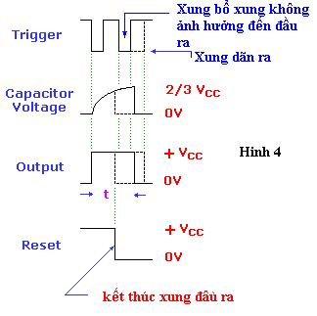
Hinh 2.4
Mạch nạp RC cơ bản như trên hình 2.4B Giả thiết tụ điện ban đầu là phóng điện.Khi mà đóng công tắc thì tụ điện bắt đầu nạp thông qua điện trở. Điện áp qua tụ điện từ giá trị 0 lên đến giá trị định mức vào tụ. Đường cong nạp được thể hiện qua hình 2.4A.Thời gian đó nó để cho tụ điện nạp đến 63.2% điện áp cung cấp và hiểu thời gian này là 1 hằng số. Giá trị hằng số thời gian đó có thể tính bằng công thức đơn giản sau:
t = R.C
Đường cong nạp của tụ điện
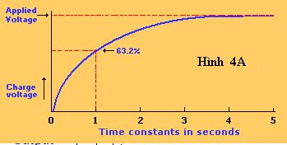
Hình 2.4A
2.3 :Chức năng của từng chân của 555
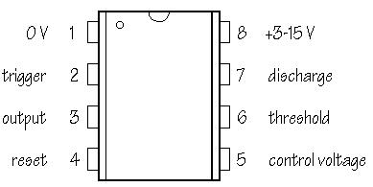
Hình 2.5: IC NE555 N gồm có 8 chân.
+ Chân số 1(GND): cho nối GND để lấy dòng cấp cho IC hay chân còn gọi là chân chung
+ Chân số 2(TRIGGER): Đây là chân đầu vào thấp hơn điện áp so sánh và được dùng như 1 chân chốt hay ngõ vào của 1 tần so áp.Mạch so sánh ở đây dùng các transitor PNP với mức điện áp chuẩn là 2/3Vcc.
+ Chân số 3(OUTPUT): Chân này là chân dùng để lấy tín hiệu ra logic. Trạng thái của tín hiệu ra được xác định theo mức 0 và 1. 1 ở đây là mức cao nó tương ứng với gần bằng Vcc nếu (PWM=100%) và mức 0 tương đương với 0V nhưng mà trong thực tế mức 0 này ko được 0V mà nó trong khoảng từ (0.35 ->0.75V) .
+ Chân số 4(RESET): Dùng lập định mức trạng thái ra. Khi chân số 4 nối masse thì ngõ ra ở mức thấp. Còn khi chân 4 nối vào mức áp cao thì trạng thái ngõ ra tùy theo mức áp trên chân 2 và 6.Nhưng mà trong mạch để tạo được dao động thường hay nối chân này lên VCC.
+ Chân số 5(CONTROL VOLTAGE): Dùng làm thay đổi mức áp chuẩn trong IC 555 theo các mức biến áp ngoài hay dùng các điện trở ngoài cho nối GND. Chân này có thể không nối cũng được nhưng mà để giảm trừ nhiễu người ta thường nối chân số 5 xuống GND thông qua tụ điện từ 0.01uF đến 0.1uF các tụ này lọc nhiễu và giữ cho điện áp chuẩn được ổn định.
+ Chân số 6(THRESHOLD) : là một trong những chân đầu vào so sánh điện áp khác và cũng được dùng như 1 chân chốt.
+ Chân số 7(DISCHAGER) : có thể xem chân này như 1 khóa điện tử và chịu điều khiển bỡi tầng logic của chân 3 .Khi chân 3 ở mức áp thấp thì khóa này đóng lại.ngược lại thì nó mở ra. Chân 7 tự nạp xả điện cho 1 mạch R-C lúc IC 555 dùng như 1 tầng dao động .
+ Chân số 8 (Vcc): Không cần nói cũng bít đó là chân cung cấp áp và dòng cho IC hoạt động. Không có chân này coi như IC chết. Nó được cấp điện áp từ 2V -->18V (Tùy từng loại 555 nhé thấp nhất là con NE7555)
2.4: Cấu tạo bên trong và nguyên tắc hoạt động
2.4.1) Cấu tạo:
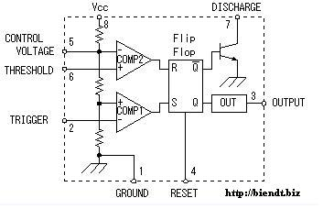
Hình 2.6
Hình(2.6): Sơ đồ cấu tạo trên ta thấy cấu trúc của 555 gồm : 2 con OPAM, 3 con điện trở, 1 transitor, 1 FF ( ở đây là FF RS):
- 2 OP-amp có tác dụng so sánh điện áp
- Transistor để xả điện.
- Bên trong gồm 3 điện trở mắc nối tiếp chia điện áp VCC thành 3 phần. Cấu tạo này tạo nên điện áp chuẩn. Điện áp 1/3 VCC nối vào chân dương của Op-amp 1 và điện áp 2/3 VCC nối vào chân âm của Op-amp 2. Khi điện áp ở chân 2 nhỏ hơn 1/3 VCC, chân S = [1] và FF được kích. Khi điện áp ở chân 6 lớn hơn 2/3 VCC, chân R của FF = [1] và FF được reset
2.4.2) Nguyên tắc hoạt động:
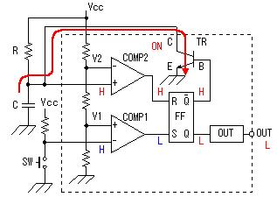
Hình 2.7
Ở trên mạch (hình 2.7) ta bít là H là ỏ mức cao và nó gần bằng Vcc và L là mức thấp và nó bằng 0V. Sử dụng pác FF - RS
Khi S = [1] thì Q = [1] và = Q- = [ 0].
Sau đó, khi S = [0] thì Q = [1] và =Q- = [0].
Khi R = [1] thì = [1] và Q = [0].
Khi S = [1] thì Q = [1] và khi R = [1] thì Q = [0] bởi vì Q-= [1], transisitor mở dẫn, cực C nối đất. Cho nên điện áp không nạp vào tụ C, điện áp ở chân 6 không vượt quá V2. Do lối ra của Op-amp 2 ở mức 0, FF không reset.
Khi mới đóng mạch, tụ C nạp qua Ra, Rb, với thời hằng (Ra+Rb)C.
* Tụ C nạp từ điện Áp 0V -> Vcc/3:
- Lúc này V+1(V+ của Opamp1) > V-1. Do đó O1 (ngõ ra của Opamp1) có mức logic 1(H).
- V+2 < V-2 (V-2 = 2Vcc/3) . Do đó O2 = 0(L).
- R = 0, S = 1 --> Q = 1, /Q (Q đảo) = 0.
- Q = 1 --> Ngõ ra = 1.
- /Q = 0 --> Transistor hồi tiếp không dẫn.
* Tụ C tiếp tụ nạp từ điện áp Vcc/3 -> 2Vcc/3:
- Lúc này, V+1 < V-1. Do đó O1 = 0.
- V+2 < V-2. Do đó O2 = 0.
- R = 0, S = 0 --> Q, /Q sẽ giữ trạng thái trước đó (Q=1, /Q=0).
- Transistor vẫn ko dẫn !
* Tụ C nạp qua ngưỡng 2Vcc/3:
- Lúc này, V+1 < V-1. Do đó O1 = 0.
- V+2 > V-2. Do đó O2 = 1.
- R = 1, S = 0 --> Q=0, /Q = 1.
- Q = 0 --> Ngõ ra đảo trạng thái = 0.
- /Q = 1 --> Transistor dẫn, điện áp trên chân 7 xuống 0V !
- Tụ C xả qua Rb. Với thời hằng Rb.C
- Điện áp trên tụ C giảm xuống do tụ C xả, làm cho điện áp tụ C
nhảy xuống dưới 2Vcc/3.
* Tụ C tiếp tục "XẢ" từ điện áp 2Vcc/3 --> Vcc/3:
- Lúc này, V+1 < V-1. Do đó O1 = 0.
- V+2 < V-2. Do đó O2 = 0.
- R = 0, S = 0 --> Q, /Q sẽ giứ trạng thái trước đó (Q=0, /Q=1).
- Transistor vẫn dẫn !
* Tụ C xả qua ngưỡng Vcc/3:
- Lúc này V+1 > V-1. Do đó O1 = 1.
- V+2 < V-2 (V-2 = 2Vcc/3) . Do đó O2 = 0.
- R = 0, S = 1 --> Q = 1, /Q (Q đảo) = 0.
- Q = 1 --> Ngõ ra = 1.
- /Q = 0 --> Transistor không dẫn -> chân 7 không = 0V nữa và
tụ C lại được nạp điện với điện áp ban đầu là Vcc/3.
Nói tóm lại các bạn cứ nên hiểu là :
Trong quá trình hoạt động bình thường của 555, điện áp trên tụ C chỉ dao động quanh điện áp Vcc/3 -> 2Vcc/3. (Xem dường đặc tính tụ điện phóng nạp ở trên)
- Khi nạp điện, tụ C nạp điện với điện áp ban đầu là Vcc/3, và kết thúc nạp ở thời điểm điện áp trên C bằng 2Vcc/3.Nạp điện với thời hằng là (Ra+Rb)C.
- Khi xả điện, tụ C xả điện với điện áp ban đầu là 2Vcc/3, và kết thúc xả ở thời điểm điện áp trên C bằng Vcc/3. Xả điện với thời hằng là Rb.C.
- Thời gian mức 1 ở ngõ ra chính là thời gian nạp điện, mức 0 là xả điện.
2.4.3 ) Công thức tính tần số điều chế độ rộng xung của 555
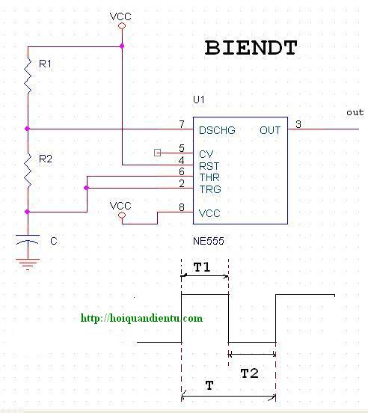
Hinh 2.8
Nhìn vào sơ đồ mạch trên (hình 2.8) ta có công thức tính tần số , độ rộng xung.
+ Tần số của tín hiệu đầu ra là :
f = 1/(ln2.C.(R1 + 2R2))
+ Chu kì của tín hiệu đầu ra : t = 1/f
+ Thời gian xung ở mức H (1) trong một chu kì :
t1 = ln2 .(R1 + R2).C
+ Thời gian xung ở mức L (0) trong 1 chu kì :
t2 = ln2.R2.C
NHư vậy trên là công thức tổng quát của 555. Tôi lấy 1 ví dụ nhỏ là : để tạo được xung dao động là f = 1.5Hz . Đầu tiên tôi cứ chọn hai giá trị đặc trưng là R1 và C2 sau đó ta tính được R1. Theo cách tính toán trên thì ta chọn : C = 10nF, R1 =33k --> R2 = 33k (Tính toán theo công thức)
2.4.4 ) Các dạng mạch dao động từ 555
2.4.4.1) Mạch báo động âm thanh dùng SCR
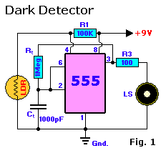

2.4.4.2) Mạch báo nguồn điện
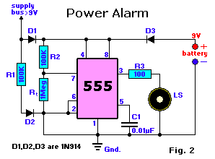

2.4.4.3) Cảnh báo mất điện
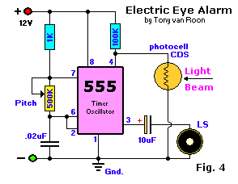

2.4.4.4) Dao 2 IC 555 trog thí nghiệm âm thanh
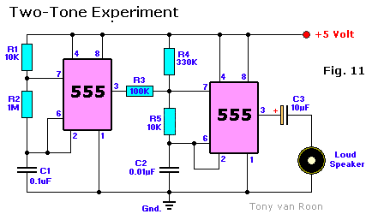
2.4.4.5) Mạch nhấp nháy 2 LED
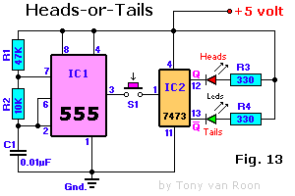
CHƯƠNG III : Mach nguyên lý điều khiển độ rộng xung

3.1 mạch nguyên lý diều khiển độ rộng xung dung IC 555

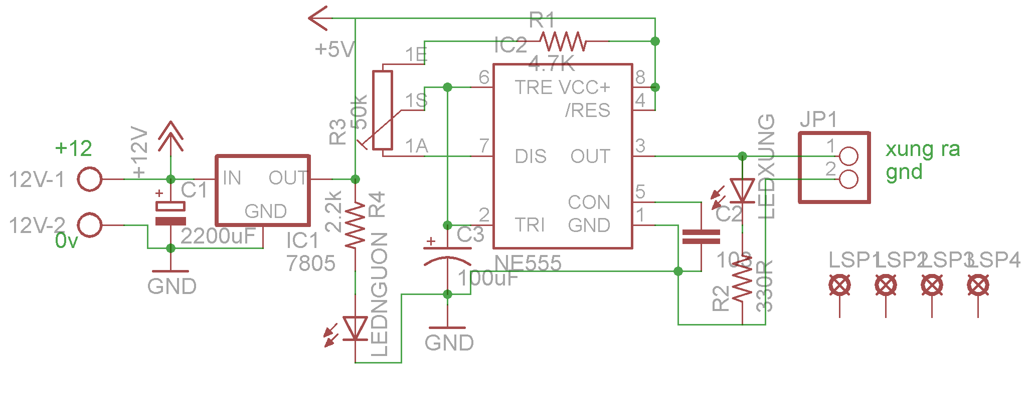

Khối 1 Khối 2 Khối 3

Khối 1 : Khối ổn định nguồn vào, có chức năng bảo vệ mạch điện, và hạ điện áp từ 12v xuống 5v đi nuôi mạch.(gồm 1 tụ điện, 1 ic7805, 1 điện trở,1led báo nguồn)
Khối 2: Khối trung tâm, có tác dụng tạo ra độ rộng xung và điều chỉnh độ rộng xung PWM . Khối gồm :(IC555 , biến trở, 1 điện trở,1 tụ điện,1 tụ gốm)
Khối 3: Khối hiển thị hay đầu ra tải (ở đây gồm 1 led, 1 điện trở)
Do ở đây chỉ là mô hình lên em đã chọn một con led để hiển thị kết quả cho rõ, mạch này có thể điều chỉnh tốc độ động cơ.

3.2 Mạch bo

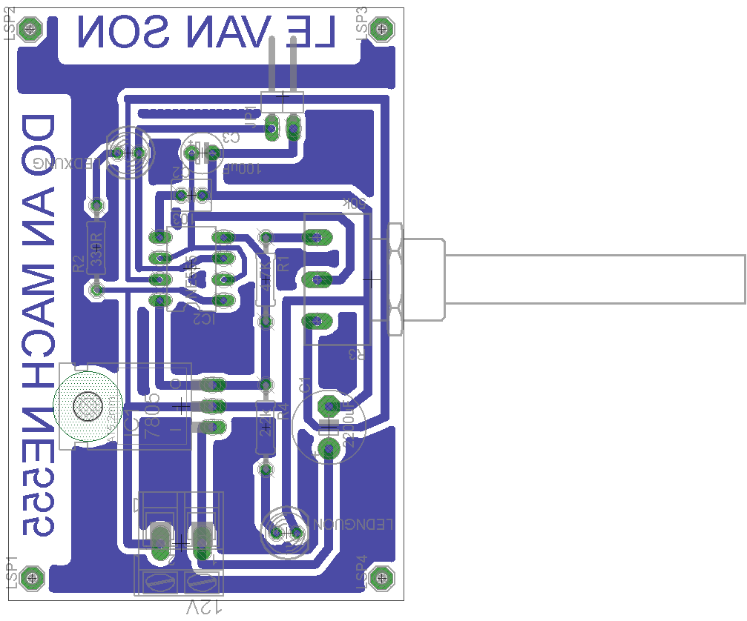

Kết luận
Sau một thời gian tìm hiểu và nghiên cứu về đề tài, “Nghiên cứu ưng dụng của IC 555 điều chế độ rộng xung PWM“.. Qua đây một phần nào cũng giúp em hiểu rõ về ứng dụng của IC555 trong thực tế, giúp em biết quy trình làm một mạch điện tử ra sao. Kết quả là em đã tự mình làm được mạch điều chỉnh độ rộng xung PWM dung IC 555có thể ứng dụng để điều chỉnh tốc độ động cơ và nhiều ứng dụng khác nữa, đồng thời hiểu được những kiến thức cơ bản của kỹ thuật điện tử.
Trong những năm gần đây công nghệ vi điện tử phát triển rất mạnh mẽ sự ra đời các vi mạch với mọi kích thước, đa dạng về chức năng với giá thành giảm nhanh, khả năng lập trình ngày càng cao đã mang lại những thay đổi sâu sắc trong ngành kĩ thuật điện tử , mạch số ở những mức độ khác nhau đã và đang thâm nhập vào tất cả các thiết bị điện tử thông dụng và chuyên dụng. Vì vậy sự ra đời ngành kỹ thuật điện tử, kỹ thuật máy tính, tin học… cuốn thuyết minh này nhằm đáp ứng nhu cầu tiếp cận với vi mạch số mục đích ứng dụng trong thực tế.
Qua quá trình thiết kế, chế tạo không thể tránh khỏi những sai sót và khuyết điểm. Vì vậy chúng em rất mong được sự đóng góp ý kiến của các thầy cô và bạn đọc, từ đó em có thể rút ra được những kinh nghiệm cho bản thân đồng thời tìm ra những nhược điểm của cuốn thuyết minh. Qua đó sẽ giúp quyển thuyết minh được hoàn chỉnh hơn, tối ưu hơn .

MỤC LỤC

Nhận xét của giáo viên hướng dẫn...........................................................................1
Nhận xét của giáo viên phản biện.............................................................................2
Lời nói đầu ...............................................................................................................3
Phần I NGUYÊN LÝ PWM ........................................................................4
            - PWM Là gì ............................................................4
            - Nguyên lý của PWM ......................................................5
            - Cách để tạo ra PWM để điều chỉnh.............................................6
PHẦN II: IC555 Nguyên tắc, ứng dụng…………………………………………8
1.Giới thiệu sơ đồ khối, sơ đồ ngyuyên lý, chân IC555...................10
2.Chức năng của từng chân của IC55..............................................13
3, Công thứ tính tần số điều chế độ rộng xung của 555….............17
4, Các dạng mạch dao động từ 555………......................................19

PHẦN III: MẠCH NGUYÊN LÝ ĐIỀU KHIỂN ĐỘ RỘNG XUNG…………..26

